ARTIGO FABIO MESTRINER
O que aprendi sobre Inteligência Artificial Especializada com o Encanador que fazia um serviço em casa

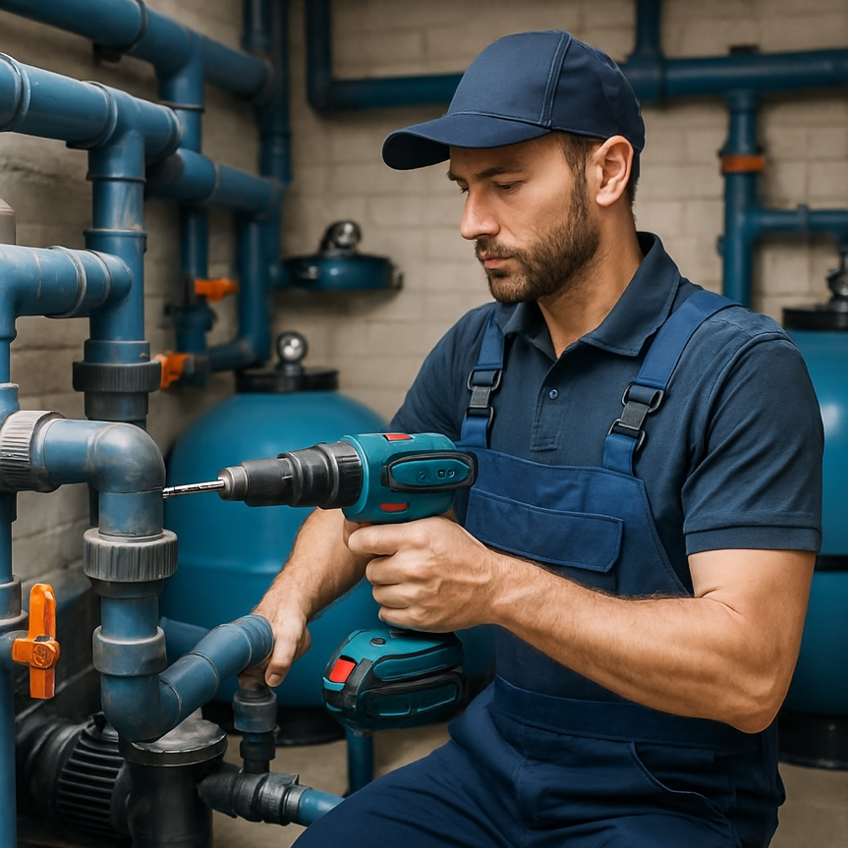
imagem Copilot
Quando ofereci emprestar minha furadeira ao encanador que fazia um serviço na bomba da piscina de casa para ele fixar uma braçadeira na parede ao lado do filtro de água, ele olhou para mim como se estivesse sido ofendido, e me disse que ia buscar a furadeira dele no carro.
Então me lembrei de um case ocorrido quando desenhava uma embalagem de Shampoo para uma empresa importante desse segmento e aprendi que a embalagem do Shampoo vendido nas drogarias e supermercados precisava ser diferente da que era vendida para os salões de beleza porque os cabelereiros profissionais não aceitavam usar os mesmos Shampoos que suas clientes usavam em casa.
Profissionais preferem usar ferramentas e produtos “Profissionais” porque acreditam e percebem em uso que quando são feitas exclusivamente para eles, por serem mais especializadas no uso que eles fazem e por conhecerem melhor sua utilização, essas ferramentas e produtos são diferenciados e separam os profissionais dos consumidores comuns.

Embalagem é o Item Industrial mais produzido no mundo, profissionais de embalagem atuam numa cadeia industrial complexa e multidisciplinar que envolve ciência, tecnologia, materiais, processos e mais uma infinidade de detalhes técnicos que exigem conhecimentos especializados.
Assim como acontece com o encanador e os cabelereiros, uma IA especializada e 100% Dedicada ao Setor de Embalagem envia uma mensagem para estes profissionais sobre porque é melhor para eles utilizarem uma IA especializada em vez das IAs Genéricas.

Trabalhando há 2 anos na construção de uma IA Especializada e 100% dedicada ao setor de embalagem aprendi na prática a diferença que faz consultar numa base de conhecimento especializada ou numa ia generalista com uma base de conhecimento gigantesca e diversificada.

Por que uma IA 100% Dedicada ao Setor de Embalagem faz diferença para os Profissionais?

Profissionais que atuam no setor que produz o item industrial mais fabricado no planeta cuja rotina envolve decisões que cruzam engenharia, design, materiais, logística, regulamentação, sustentabilidade, custos e marketing, tudo ao mesmo tempo, em prazos cada vez mais curtos, preferem contar com uma ferramenta que sabe "um pouco de tudo" ou com uma que foi construída para entender profundamente o ecossistema onde atua, as exigências do seu trabalho, e que fala sua língua?

Uma IA 100% dedicada ao setor funciona como um colega sênior multidisciplinar que está sempre disponível para ajudar:

O que uma IA Especializada em Embalagem entrega para a utilização dos profissionais de Embalagem

Conhecimento Técnico Profundo
- Estruturas de materiais flexíveis, rígidos, papel, vidro, metal e suas combinações
- Processos: impressão (flexo, rotogravura, offset, digital), laminação, extrusão, sopro, injeção, termoformagem
- Propriedades de barreira, mecânicas, ópticas e de selagem
- Compatibilidade entre materiais e produtos acondicionados

Engenharia & Design Estrutural
- Dimensionamento, paletização, otimização de aproveitamento de bobina e folha
- Análise de funcionalidade: abertura fácil, dosagem, refechamento, empilhamento
- Design for Recycling e Design for Circularity

Regulamentação & Compliance
- Legislação de contato com alimentos (nacional e internacional)
- Rotulagem obrigatória, tabelas nutricionais, simbologia de reciclagem
- Logística reversa, responsabilidade estendida do produtor (REP)

Sustentabilidade com Pragmatismo
- Não repete clichês — entende os trade-offs reais entre reciclabilidade, funcionalidade e custo
- Avalia mono materiais vs. multicamadas com critério técnico
- Compreende ACV (Análise de Ciclo de Vida) no contexto real da embalagem

Visão de Negócio
- Relação custo-benefício de mudanças de especificação
- Impacto em cadeia logística (cubagem, paletização, peso)
- Linguagem que conecta o técnico ao comercial ao marketing

Formação & carreira
- Relação de Universidades com Cursos de Formação e pós-Graduação em embalagem no mundo todo
- Orientação de carreira com conteúdo útil e exclusivo para profissionais de embalagem

A IA Especializada em Embalagem atende TODOS os elos da cadeia e do Ecossistema de Embalagem como:

- Engenheiros de Embalagem e P&D — especificações, desenvolvimento, troubleshooting
- Designers — que precisam entender as limitações e possibilidades técnicas
- Brand Owners — que tomam decisões de portfólio e sustentabilidade
- Convertedores e Fornecedores — otimização de processos e suporte técnico-comercial
- Profissionais de Supply Chain — eficiência logística e redução de avarias
- Qualidade e Regulatório — conformidade e rastreabilidade
- Acadêmicos, pesquisadores, estudantes e novos profissionais - no aprendizado acelerado e contextualizado e na elaboração de estudos com base em conhecimentos qualificados.

Conclusão

“Embalagem não é commodity de conhecimento” é especialidade!

Uma IA especializada não substitui nem nunca substituirá a experiência dos profissionais, ela amplifica sua capacidade, acelera suas decisões e reduz seus riscos.

A embalagem protege o produto. IA especializada ajuda a ampliar as capacidades e proteger as decisões e escolhas, é por isso que os melhores profissionais preferem trabalhar com ferramentas profissionais.

Fabio Mestriner

Design - Professor – Escritor

Curador de Conteúdo da IA Inteligência de Embalagem 5.0

https://www.inteligenciadeembalagem.com.br

